Att göra en undersökning
Elevens blankett
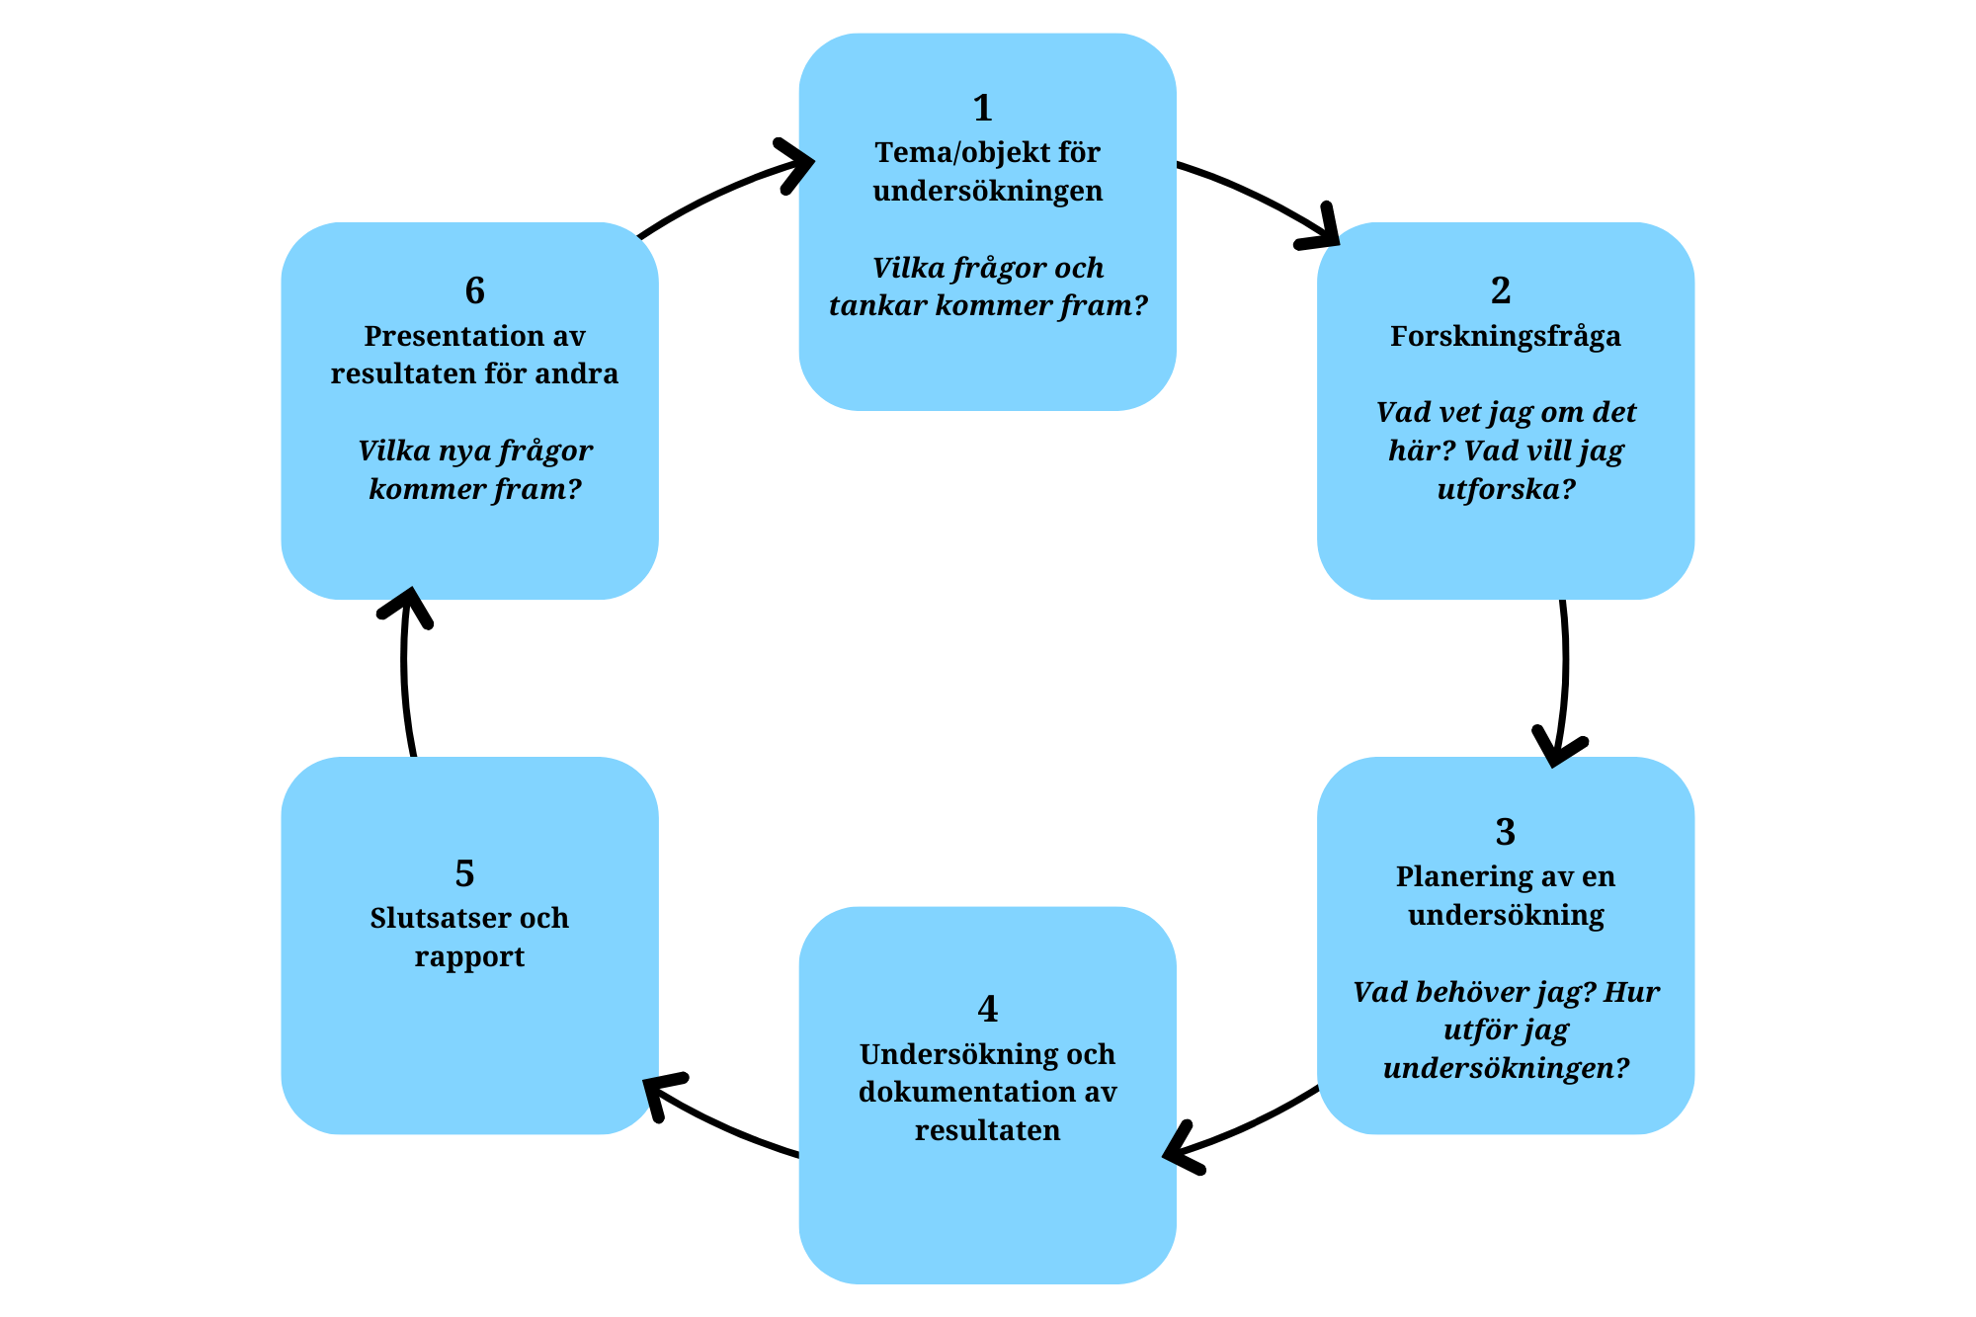

1 Tema för undersökningen
Tema för undersökningen:

2 Forskningsfråga
Vad vet jag redan?

Min forskningsfråga är:

Jag tror att / Min hypotes är att:

3 Planering av undersökningen

I undersökningen/försöket behöver jag:

I vilken ordning utför jag de olika skedena i undersökningen?

4 Undersökningens utförande och dokumentation av resultaten

5 Slutsatser och rapportskrivning

6 Presentation av resultaten för andra

Under undersökningen lärde jag mig följande:

En ny fråga som kommer fram vid undervisningen är:

Mitt arbete med undersökningen gick till så här (Vad gick bra? Vad kunde förbättras?):

Samarbetet med gruppen gick så här (min egen andel i arbetet, något som vi tillsammans skulle kunna förbättra):

